**Hướng dẫn sử dụng phần mềm quản lý canh tác**

- Đăng nhập vào hệ thống

Tại phần User account chúng ta hãy nhập Username và Pasword để đăng nhập vào phần mềm quản lý canh tác.

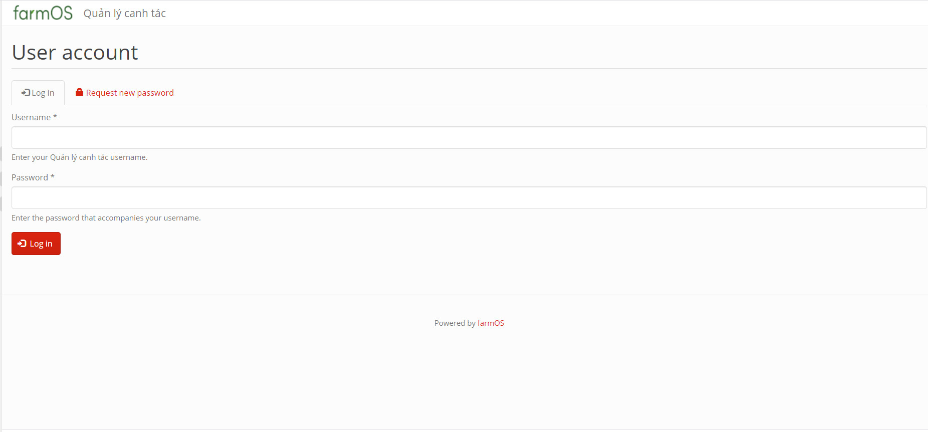

Và đây là giao diện chính của phần mềm:

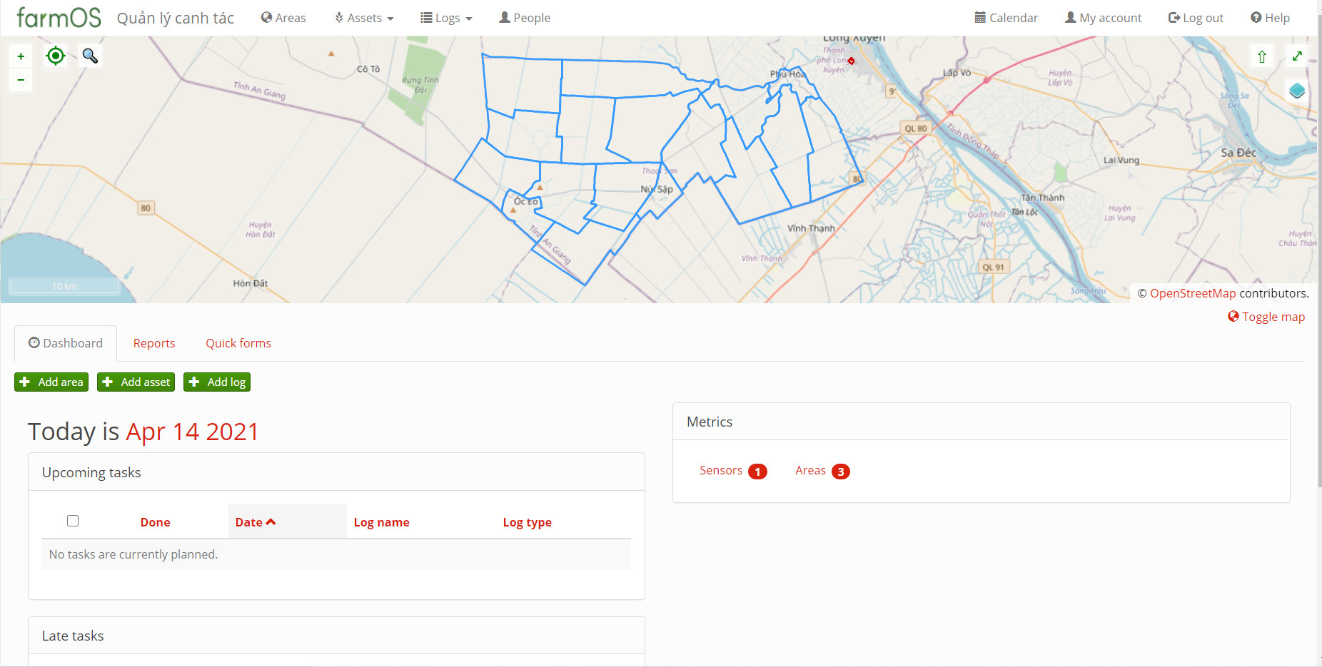

Phía trên bản đồ góc bên trái bao gồm các thuộc tính: Areas (Khu vực), Assets (Tài sản), Logs (Nhật ký), People ( Mọi người).

Tiếp theo chúng ta sẽ cùng tìm hiểu về chức năng của các thuộc tính trên.

+ Areas (Khu vực)

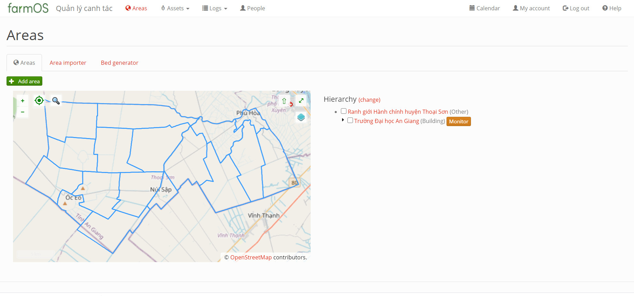

Trang web sẽ hiển thị khu vực mặc định mà chúng ta đã thêm vào trước đó và tại đây chúng ta cũng có thể thêm nhiều khu vực khác mà chúng ta muốn quản lý.

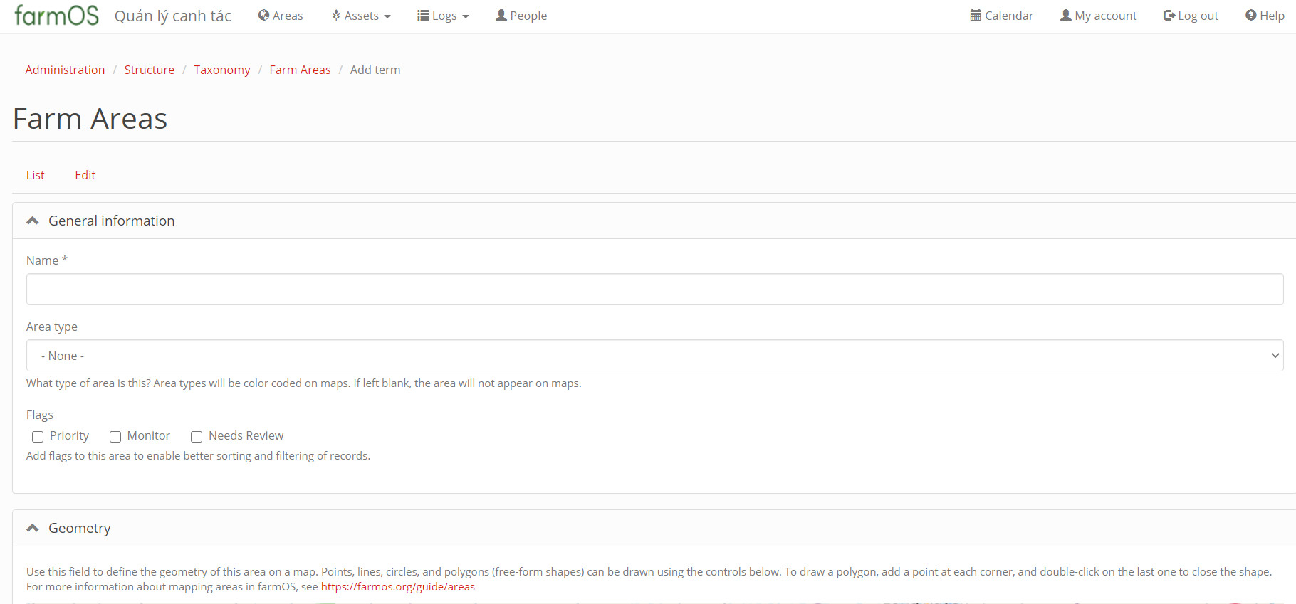

Tại mục Name chúng ta sẽ điền tên khu vực mà minh sẽ quản lý

Tại mục Area Type chúng ta sẽ chọn loại khu vực